Österreichische Post AG

SM 22Z043485 N

Caritas Kärnten, Sandwirtgasse 2, 9010 Klagenfurt

Klagenfurt, 5. Mai 2025

**„Ich bin der gute Hirt; ich kenne die Meinen und die Meinen kennen mich..“ /Joh 10,14/**

**Muttertag, 11. Mai 2025, Caritassammlung**

Sehr geehrter Herr Pfarrer, liebes Team der Pfarrgemeinde,

der Muttertag ist ein Tag, der im Zeichen der Fürsorglichkeit und Liebe steht. Auch das Evangelium – am **„Sonntag des guten Hirten“** – erzählt uns von der Liebe Gottes, die persönlich ist und Jesus, der die Seinen kennt.

Der Gottesdienst am Muttertag lädt uns ein, diese Liebe zu erfahren und sie in die Welt zu tragen. Im Rahmen der heutigen **Kollekte bittet die Caritas um einen Beitrag für Mütter in Notlagen**, denn **41 Prozent aller Alleinerzieherinnen in Österreich sind armutsgefährdet** – eine der höchsten Quoten im Land. Neben ihnen und Pensionistinnen, sind auch Kinder zunehmend von Armut bedroht. Die Caritas sieht es als ihre Kernaufgabe, diese Not zu sehen und – mit Ihrer Unterstützung – zu helfen.

Gerade im Rahmen eines Gottesdienstes gelingt es, auf die Not unserer Mitmenschen aufmerksam zu machen. Ich wende mich daher mit der Bitte an Sie, uns mit der **Kollekte zum Muttertag** zu unterstützen. Danke für Ihr Mittun und dafür, dass Sie mit Ihren Worten die Herzen der Menschen für Mütter in Not in Kärnten öffnen!

Vergelt´s Gott für Ihre Bemühung!

Mit freundlichen Grüßen

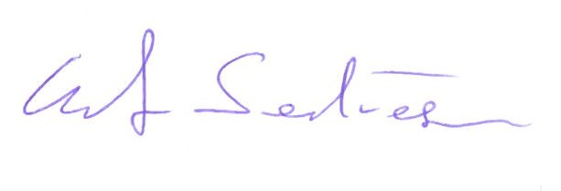

 Mag. Ernst Sandriesser

Caritasdirektor